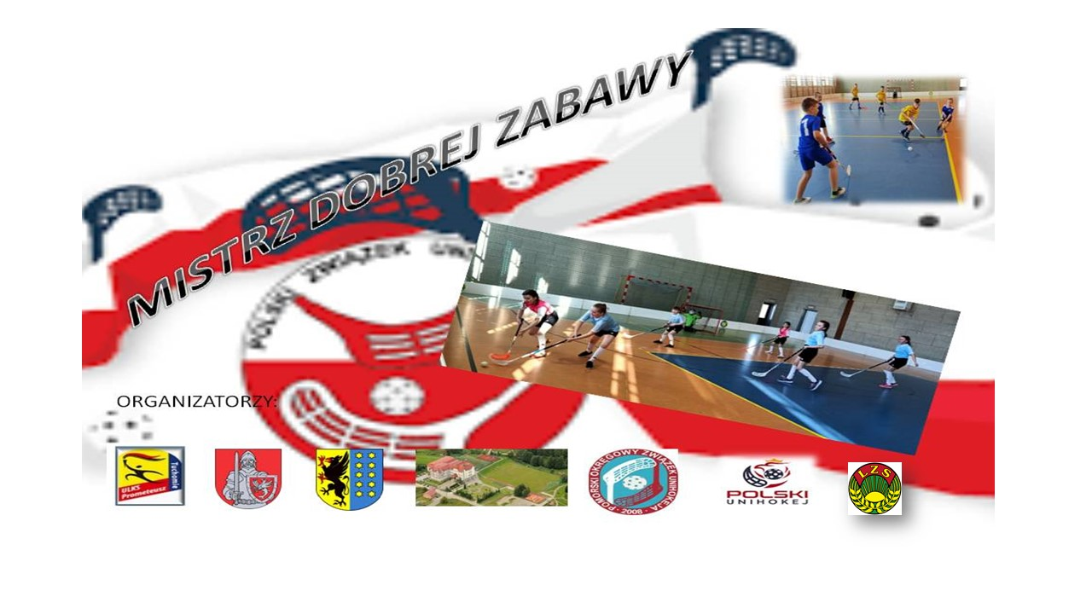

Regulamin
Cel turnieju :
Popularyzacja unihokeja wśród dzieci i młodzieży
Podnoszenie poziomu umiejętności uczestników, poprzez rywalizację sportową
PROMOCJA UNIHOKEJA WŚRÓD DZIEWCZĄT ORAZ CHŁOPCÓW GMINY TUCHOMIE jako GMINY SPRZYJAJĄCEJ ROZWOJOWI UNIHOKEJA WŚRÓD DZIEWCZĄT I CHŁOPCÓW
Termin i miejsce rozgrywek :
„MISTRZ DOBREJ ZABAWY 2023” to Turniej Unihokeja który odbędzie się 18 MARCA 2023 roku (SOBOTA) w godzinach 10.00– 15.00 na hali Zespołu Szkół w Tuchomiu 77-133 Tuchomie ulica Księdza Jana Hinza 1.
Zgłoszenia pod numerem telefonu 600 471 153
Organizatorzy:
Organizatorem „MISTRZ DOBREJ ZABAWY 2023” jest :

ULKS “PROMETEUSZ” TUCHOMIE
- URZĄD GMINY W TUCHOMIU
- POWIAT BYTOWSKI
- POMORSKI ZWIĄZEK UNIHOKEJA
- ZESPÓŁ SZKÓŁ W TUCHOMIU
- POWIAT BYTOWSKI
- PATRNONAT MEDIALNY “KURIER BYTOWSKI”

Zasady i warunki uczestnictwa
Drużyny mogą składać się maksymalnie z 8 ZAWODNICZEK LUB ZAWODNIKÓW z 2012 I młodsi
Zmiany są dokonywane „w systemie hokejowym” w dowolnej ilości.
Zawodnicy wszystkich drużyn powinni być na okres turnieju ubezpieczeni we własnym zakresie.
Zawodnicy wszystkich drużyn powinni posiadać aktualne badania lekarskie uprawniające do gry w unihokeja
System rozgrywek i wyłanianie zwycięzcy
W grupach drużyny będą grały systemem „każdy z każdym”. Każda z grup rywalizować będzie na oddzielnym boisku.
Za zwycięstwo otrzymują one 3 punkty, za remis 1 pkt., za przegraną 0 pkt.
O kolejności w grupach decydować będą :
1. ilość zdobytych punktów,
2. wynik bezpośredniego pojedynku przy dwóch drużynach z taką samą ilością punktów,
3. „mała tabela punktowa” przy trzech drużynach z taką samą ilością punktów,
4. różnica zdobytych i straconych bramek,
5. większa ilość zdobytych bramek.
6. rzuty karne pomiędzy zainteresowanymi zespołami.

WSZYSTKIE MECZE BĘDĄ TRWAŁY 2 x 7 MINUT
BRAK KLASYFIKACJI KOŃCOWEJ
Najlepsze zespoły zostaną nagrodzone bez informacji o zajętych miejscach, wszystkie zespoły otrzymają puchary a każdy zawodnik medal !!!
Sprawy sędziowskie
Na boisku może uczestniczyć w grze 3 zawodników w polu + bramkarz.
Ilość zmian może być dowolna, ale odbywać się muszą w wyznaczonej strefie.
Zawodnicy mogą być karani za nie sportowe zachowanie lub faul:
- wykluczeniem z gry na 1 minuty lub 2 minut.
-dyskwalifikacją do końca meczu.
Pozostałe przepisy zgodnie z postanowieniami Polskiego Związku UNIHOKEJA dla kategorii młodzik
Mecze prowadzić będzie jeden sędzia wyznaczony przez organizatora.
Opieka medyczna
Podczas zawodów zapewniona będzie opieka medyczna przez organizatora.

Wpisowe
BRAK WPISOWEGO
Nagrody
Po zakończeniu Turnieju wszystkie zespoły otrzymają pamiątkowe medale i inne niespodzianki plus nagrody dla najlepszego zespołu.
Dokumentacja
Wyniki z Turnieju Piłki Nożnej „MISTRZ DOBREJ ZABAWY 2023” w Tuchomiu rozesłane mailem, do uczestniczących w turnieju drużyn plus na profilu FB oraz stronie Pomorskiego Związku Unihokeja oraz w tygodniku „Kurier Bytowski”
Ustalenia końcowe
Organizatorzy Turnieju Piłki Nożnej „MISTRZ DOBREJ ZABAWY 2023” mają prawo do ostatecznej interpretacji niniejszego regulaminu. Organizatorzy zastrzegają sobie możliwość wprowadzenia zmian w regulaminie w trakcie trwania rozgrywek.

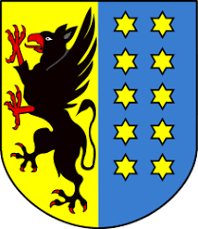

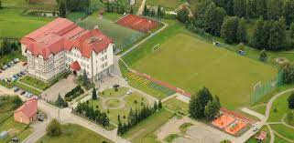

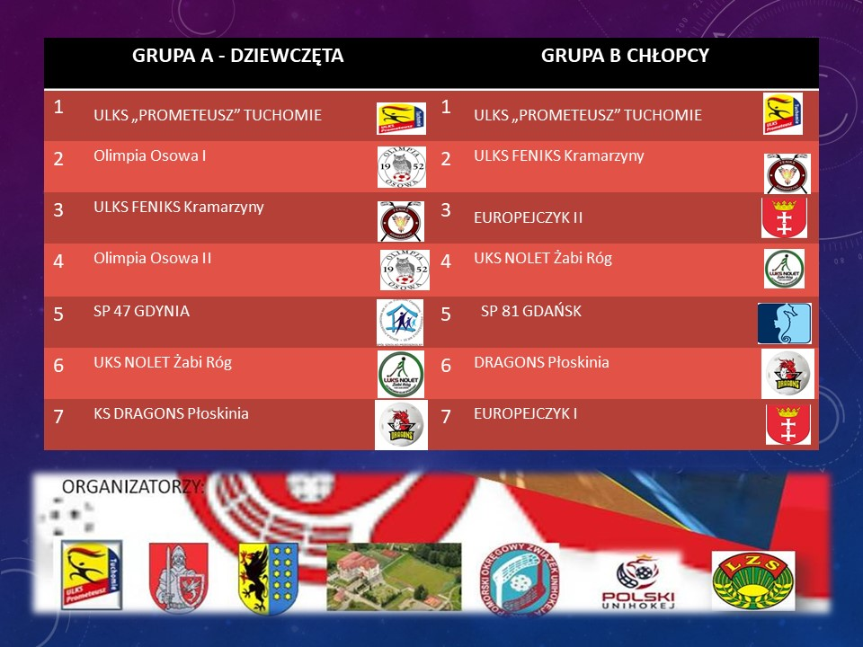

LP | Godz | MECZ | GRUPA | ZESPÓŁ | ZESPÓŁ | WYNIK
1 | 10.00 | 1-3 | A | ULKS „PROMETEUSZ” TUCHOMIE | - UKS FENIKS KRAMARZYNY
2 | 10.00 | 1-3 | B | - ULKS „PROMETEUSZ” TUCHOMIE | EUROPEJCZYK II
3 | 10.15 | 2-7 | A | „OLIMPIA” Osowa I | KS „DRAGONS” PŁOSKINIA
4 | 10.15 | 2-7 | B | UKS FENIKS Kramarzyny | - Europejczyk I
5 | 10.30 | 3-6 | A | UKS FENIKS Kramarzyny | - UKS NOLET ŻABI RÓG
6 | 10.30 | 3-6 | B | Europejczyk II | KS „DRAGONS” PŁOSKINIA
7 | 10.45 | 4-5 | A | „OLIMPIA” Osowa II | SP 47 GDYNIA
8 | 10.45 | 4-5 | B | - UKS NOLET ŻABI RÓG | SP 81 GDAŃSK
9 | 11.00 | 1-7 | A | - ULKS „PROMETEUSZ” TUCHOMIE | KS „DRAGONS” PŁOSKINIA
10 | 11.00 | 1-7 | B | ULKS „PROMETEUSZ” TUCHOMIE | - Europejczyk I
11 | 11.15 | 2-5 | A | - „OLIMPIA” Osowa I | SP 47 GDYNIA
12 | 11.15 | 2-5 | B | UKS FENIKS Kramarzyny | SP 81 GDAŃSK
13 | 11.30 | 3-4 | A | - UKS FENIKS Kramarzyny | „OLIMPIA” Osowa II
14 | 11.30 | 3-4 | B | Europejczyk II | UKS NOLET ŻABI RÓG
15 | 11.45 | 1-6 | A | ULKS „PROMETEUSZ” TUCHOMIE | UKS NOLET ŻABI RÓG
16 | 11.45 | 1-6 | B | - ULKS „PROMETEUSZ” TUCHOMIE | - KS „DRAGONS” PŁOSKINIA
17 | 12.00 | 7-5 | A | - KS „DRAGONS” PŁOSKINIA | SP 47 GDYNIA
18 | 12.00 | 7-5 | B | Europejczyk I | - SP 81 GDAŃSK
19 | 12.15 | 2-3 | A | „OLIMPIA” Osowa I | - UKS FENIKS Kramarzyny
20 | 12.15 | 2-3 | B | - UKS FENIKS Kramarzyny | Europejczyk II
21 | 12.30 | 1-5 | A | - ULKS „PROMETEUSZ” TUCHOMIE | SP 47 GDYNIA
22 | 12.30 | 1-5 | B | - ULKS „PROMETEUSZ” TUCHOMIE | SP 81 GDAŃSK
23 | 12.45 | 6-4 | A | UKS NOLET ŻABI RÓG | „OLIMPIA” Osowa II
24 | 12.45 | 6-4 | B | - KS „DRAGONS” PŁOSKINIA | UKS NOLET ŻABI RÓG
25 | 13.00 | 7-3 | A | - KS „DRAGONS” PŁOSKINIA | UKS FENIKS Kramarzyny
26 | 13.00 | 7-3 | B | - Europejczyk I | Europejczyk II
27 | 13.15 | 1-4 | A | - ULKS „PROMETEUSZ” TUCHOMIE | „OLIMPIA” Osowa II
28 | 13.15 | 1-4 | B | - ULKS „PROMETEUSZ” TUCHOMIE | UKS NOLET ŻABI RÓG
29 | 13.30 | 5-3 | A | - SP 47 GDYNIA | UKS FENIKS Kramarzyny
30 | 13.30 | 5-3 | B | - SP 81 GDAŃSK | Europejczyk II
31 | 13.45 | 6-2 | A | - UKS NOLET ŻABI RÓG | „OLIMPIA” Osowa I
32 | 13.45 | 6-2 | B | - KS „DRAGONS” PŁOSKINIA | - UKS FENIKS Kramarzyny
33 | 14.00 | 4-2 | A | - „OLIMPIA” Osowa II | „OLIMPIA” Osowa I
34 | 14.00 | 4-2 | B | - UKS NOLET ŻABI RÓG | - UKS FENIKS Kramarzyny
35 | 14.15 | 6-7 | A | - UKS NOLET ŻABI RÓG | KS „DRAGONS” PŁOSKINIA
36 | 14.15 | 6-7 | B | - KS „DRAGONS” PŁOSKINIA | Europejczyk I
37 | 14.30 | 1-2 | A | - ULKS „PROMETEUSZ” TUCHOMIE | „OLIMPIA” Osowa I
38 | 14.30 | 1-2 | B | - ULKS „PROMETEUSZ” TUCHOMIE | UKS FENIKS Kramarzyny
39 | 14.45 | 4-7 | A | - „OLIMPIA” Osowa II | KS „DRAGONS” PŁOSKINIA
40 | 14.45 | 4-7 | B | - UKS NOLET ŻABI RÓG | Europejczyk I
41 | 15.00 | 5-6 | A | - SP 47 GDYNIA | UKS NOLET ŻABI RÓG
42 | 15.00 | 5-6 | B | - SP 81 GDAŃSK | KS „DRAGONS” PŁOSKINIA

PODSUMOWANIE TURNIEJU, WRĘCZENIE MEDALI PUCHARÓW.

